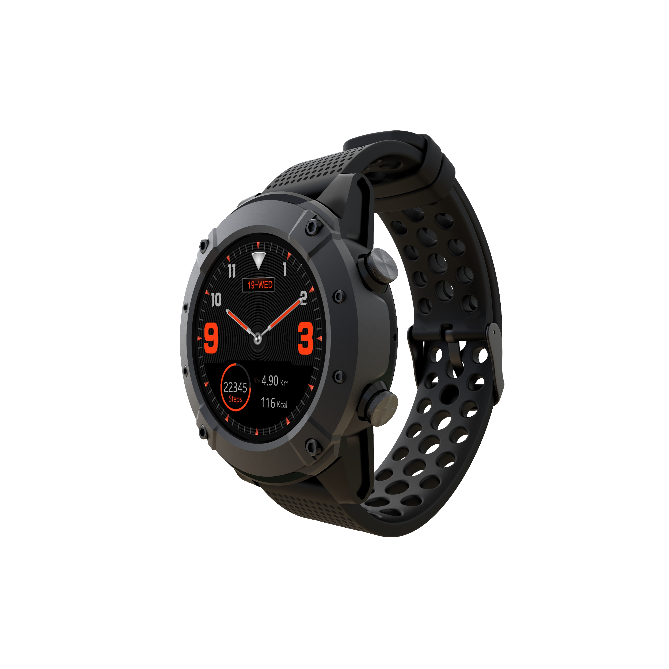

DENVER SW-650

GPS + GLONASS

Smartwatch

Bedienungsanleitung

**Systemanforderungen**

Die Smartwatch unterstützt Android 4.4, iOS 8.0, Bluetooth 4.0 und höher.

**Laden der Batterie**

Bitte stellen Sie vor der Benutzung der Smartwatch sicher, dass die Batterie geladen ist. Benutzen Sie bitte zum Laden das mitgelieferte Magnetladekabel. Der empfohlene Ladestrom beträgt 5 V/1 A.

Das vollständige Laden der Smartwatch dauert ca. 3 Stunden. Bitte folgen Sie zum Laden den nachfolgenden Schritten.

* Legen Sie das Ladekabel unter die Smartwatch.
* Vergewissern Sie sich, dass die FEDERKONTAKTE des Kabels ordnungsgemäß auf den Ladekontakten auf der Rückseite der Smartwatch sitzen.
* Wenn sie ordnungsgemäß sitzen, dann haften sie an den Ladekontakten auf der Rückseite der Smartwatch.
* Schließen Sie anschließend das Ladekabel an eine Stromversorgung mit USB-Buchse an.



**Umgebung**

Tragen Sie die Smartwatch bitte nicht, wenn Sie heiß duschen oder ein heißes Bad nehmen. Benutzen Sie die Smartwatch bitte nicht in Umgebungen mit sehr hohen oder niedrigen Temperaturen. Dadurch könnte die Smartwatch beschädigt werden.

**Grundlegende Bedienung**

* Einschalten: Halten Sie die Ein/Aus-Taste 3 Sekunden lang gedrückt.
* Zugriff auf die Sportmodi: Streichen Sie auf dem Ziffernblatt von rechts nach links oder drücken Sie die obere Taste.
* Navigationsfunktionen im Hauptmenü: Streichen Sie auf dem Touchscreen von oben nach unten oder von unten nach oben.
* Zugriff auf das Funktionsmenü: Streichen Sie auf dem Touchscreen von rechts nach links.
* Auswahlbestätigung: Tippen Sie das Symbol auf dem Touchscreen an.
* Beenden/Zurück: Streichen Sie auf dem Touchscreen von links nach rechts.
* Rückkehr zum Ziffernblatt: Drücken Sie bei einer beliebigen Touchscreen-Anzeige kurz die Ein/Aus-Taste.
* Schnellzugriff Sportmodus: Drücken Sie die obere Taste
* Benachrichtigungen überprüfen: Streichen Sie auf dem Ziffernblatt von links nach rechts.
* Wechsel des Untermenüs/Schnellzugriffs: Streichen Sie auf dem Touchscreen von oben nach unten.
* Ausschalten: Halten Sie die Ein/Aus-Taste 3 Sekunden lang gedrückt.
* Für eine präzisere Messung ist es empfehlenswert, die Smartwatch ca. 1 cm hinter dem Handansatz der Elle (Ulnar styloid) und auf der Haut anliegend zu tragen.

**Überblick**



1. Schnellwahltaste für Sportmodus/Zurück
2. Ein/Aus-Taste
3. Touchscreen
4. Lautsprecher
5. Ladekontakte
6. Mikrofon
7. Herzfrequenzsensor

**Kopplung der Smartwatch mit dem Smartphone**

Anforderungen an das Mobiltelefon: Android 4.4 und höher; iOS8.0 und höher.

Suchen Sie die App „**Denver SW-650**“ im App Store oder im Google Play Store Ihres Smartphones und laden Sie sie von dort herunter. Alternativ können Sie den QR-Code scannen, um die App zu installieren.



Vergewissern Sie sich, dass bei Ihrem Smartphone „Detectable to all nearby Bluetooth devices“ eingestellt ist.

Schritt 1: Für die Anruffunktionen koppeln

1. Aktivieren Sie Bluetooth in den Bluetooth-Einstellungen Ihres Smartphones und schalten Sie anschließend die Option „Detectable to all nearby Bluetooth devices“ ein.
2. Aktivieren Sie die Bluetooth-Gerätesuche.
3. Wählen Sie aus der Liste gefundener Geräte „**SW-650**“ aus.
4. Wenn die Verbindung erfolgreich war, dann erscheint „Verbunden“ neben dem Gerätenamen **SW-650**.



Bei den Bluetooth-Einstellungen Ihrer Smartwatch erscheint neben dem Namen Ihres Mobiltelefons ein Haken.



Das Bluetooth-Symbol auf dem Touchscreen Ihrer Smartwatch wird nun in Blau angezeigt .

1. Nach der ersten erfolgreichen Verbindung verbindet sich Ihr Mobiltelefon automatisch mit Ihrer Smartwatch und die Smartwatch synchronisiert Datum und Uhrzeit automatisch mit Ihrem Mobiltelefon. Sie können die Smartwatch auch über die Menüoption Ihrer Smartwatch mit Ihrem Mobiltelefon verbinden.

Schritt 2: Koppeln Sie über die App „**Denver SW-650**“, um Datum, Benachrichtigungen usw. zu synchronisieren.

1. Koppeln Sie Ihr Smartphone wie in Schritt 1 beschrieben mit Ihrer Smartwatch.
2. Öffnen Sie auf Ihrem Smartphone die App Fundo und tippen Sie auf „More“ in der Ecke unten rechts.
3. Tippen Sie auf „Add Device“.
4. Wählen Sie **SW-650** aus und tippen Sie Ihre Auswahl an, um die Verbindung herzustellen.
5. Wenn die Verbindung erfolgreich aufgebaut wurde, dann erscheint neben dem Gerätenamen **SW-650** „Connected“. Daraufhin synchronisiert die App die Daten Ihrer Smartwatch.



Das Bluetooth-Symbol auf dem Touchscreen Ihrer Smartwatch wird nun zur Hälfte in Blau und zur Hälfte in Grün angezeigt .

Ihr Mobiltelefon ist nun mit Ihrer Smartwatch verbunden. Sie können jetzt über die verschiedenen Schnittstellen die Funktionen Ihrer Smartwatch durch Schieben des Touchscreens Ihrer Smartwatch direkt erkunden.

Besuchen Sie bitte für die vollständige englischsprachige Bedienungsanleitung unsere Webseite [www.denver-electronics.com](http://www.denver-electronics.com) und suchen Sie dort nach dem Produkt „SW-650“.

ALLE RECHTE VORBEHALTEN, URHEBERRECHTE DENVER ELECTRONICS A/S



Elektrische und elektronische Geräte sowie Batterien enthalten Materialien, Komponenten und Substanzen, welche für Sie und Ihre Umwelt schädlich sein können, sofern die Abfallmaterialien (entsorgte elektrische und elektronische Altgeräte sowie Batterien) nicht korrekt gehandhabt werden.

Elektrische und elektronische Geräte sowie Batterien sind mit der durchgestrichenen Mülltonne, wie unten abgebildet, gekennzeichnet. Dieses Symbol bedeutet, dass elektrische und elektronische Altgeräte sowie Batterien nicht mit dem Hausmüll entsorgt werden dürfen, sondern sie separat zu entsorgen sind.

Als Endverbraucher ist es notwendig, dass Sie Ihre erschöpften Batterien bei den entsprechenden Sammelstellen abgeben. Auf diese Weise stellen Sie sicher, dass die Batterien entsprechend der Gesetzgebung recycelt werden und keine Umweltschäden anrichten.

Alle Städte und Gemeinden haben Sammelstellen eingerichtet, an denen elektrische und elektronische Altgeräte sowie Batterien kostenfrei zum Recycling abgegeben werden können oder die sie von den Haushalten einsammeln. Weitere Informationen erhalten Sie bei der Umweltbehörde Ihrer Gemeinde.

Hiermit erklärt Inter Sales A/S, dass der Funkanlagentyp SW-650 der Richtlinie 2014/53/EU entspricht. Der vollständige Text der EU-Konformitätserklärung ist unter der folgenden Internetadresse verfügbar: <http://www.denver-electronics.com/denver-sw-650/>

Betriebsfrequenzbereich: 158MHz

Max. Ausgangsleistung: 0.65W

**Warnung Lithium-Batterie im Inneren**

DENVER ELECTRONICS A/S

Omega 5A, Soeften

DK-8382 Hinnerup

Dänemark

[www.facebook.com/denverelectronics](http://www.facebook.com/denverelectronics)